Hướng dẫn giải bài tập sách giáo khoa Toán lớp 4: Luyện tập phép cộng phân số
Hướng dẫn giải bài LUYỆN TẬP – SGK toán 4 (bài 1, 2, 3, 4 SGK Toán lớp 4 trang 128)
BÀI 1. (Hướng dẫn giải bài tập số 1 trang 128/SGK Toán 4)
Tính:
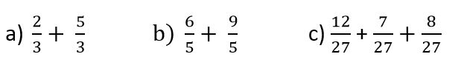
Đáp án:
Nhắc lại lý thuyết: Muốn cộng hai phân số có cùng mẫu số ta cộng tử số với nhau còn mẫu số giữ nguyên.
Các em tính như sau:
a)
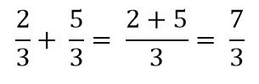
b)
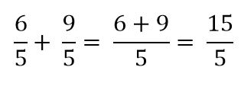
c)
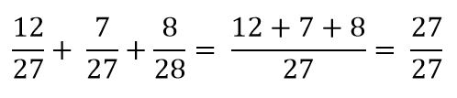
BÀI 2. (Hướng dẫn giải bài tập số 2 trang 128/SGK Toán 4)
Tính:
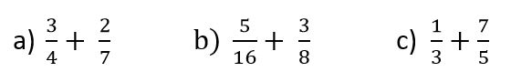
Đáp án:
Nhắc lại lý thuyết: Muốn cộng hai phân số có cùng mẫu số đầu tiên ta phải quy đồng mẫu số hai phân số rồi cộng hai phân số đó.
a) Bước 1: Quy đồng mẫu số:
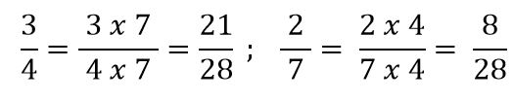
Bước 2 : Tính:
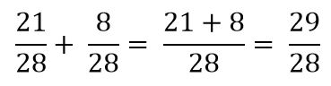
b)
Bước 1: Quy đồng mẫu số:
Bước 2 : Tính:
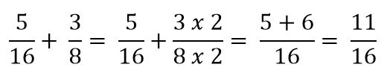
c)
Bước 1: Quy đồng mẫu số:
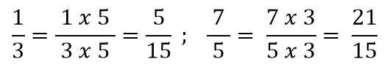
Bước 2 : Tính:
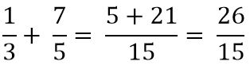

BÀI 3. (Hướng dẫn giải bài tập số 3 trang 128/SGK Toán 4)
Rút gọn rồi tính:
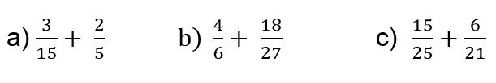
Đáp án:
a)
Bước 1: Rút gọn phân số:
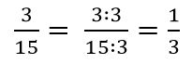
Bước 2: Tính:
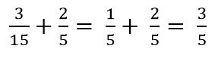
b)
Bước 1: Rút gọn phân số:
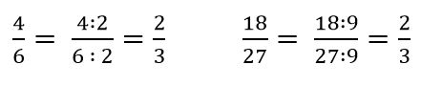
Bước 2: Tính:
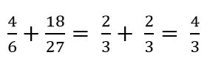
c)
Bước 1: Rút gọn phân số:
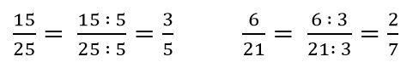
Bước 2: Tính:
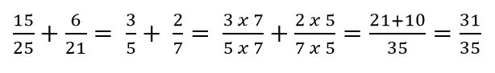
BÀI 4. (Hướng dẫn giải bài tập số 4 trang 128/SGK Toán 4)
Trong một buổi sinh hoạt, chi đội lớp 4A có 3/7 số đội viên tập hát, và 2/5 số đội viên tham gia đá bóng.
Hỏi số đội viên tham gia hai hoạt động trên bằng bao nhiêu phần số đội viên của chi đội?
Đáp án:
Số đội viên tham gia hai hoạt động trên bằng số phần số đội viên của chi đội là:
